甲状腺手术器械包技术参数
<预算价：9.8万元/套>
产品由《甲状腺手术器械包》的Ⅰ型甲状腺牵开器、Ⅰ型甲状腺拉钩和Ⅱ型甲状腺拉钩组成，其中包含Ⅰ型甲状腺牵开器悬吊卷链器、悬吊杆和悬吊装置固定器，Ⅰ型甲状腺拉钩小号左弯、小号右弯和中号直，Ⅱ型甲状腺拉钩15。
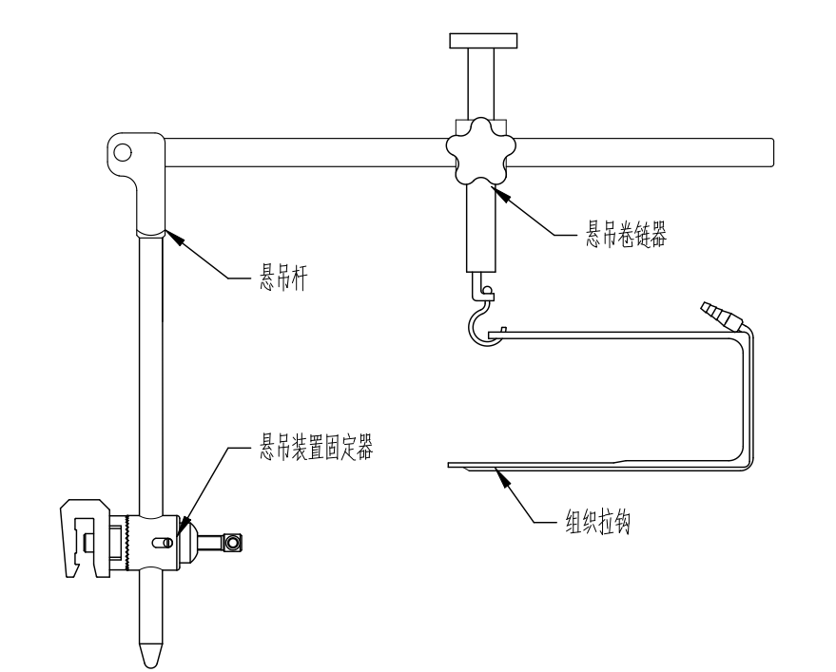
甲状腺拉钩

配置组成： 悬吊装置固定器 1件
悬吊杆 1件
悬吊卷链器 1件
Ⅰ型甲状腺拉钩 3件
Ⅱ型甲状腺拉钩 2件

技术规格：

序号 | 主要技术参数 | 功能介绍
I型甲状腺牵开器  悬吊装置固定器 | YY/T 0294.1-2016标准中的M号钢材料制造，经固定后垂直拉力50N，变形不超过1cm  最小调整角度：10度  悬吊杆孔径：不大于D18mm | 可通过调整齿形螺纹套调节悬吊杆角度，并可上下调节高度，自由度高。
I型甲状腺牵开器悬吊杆 | YY/T 0294.1-2016标准中的M号钢材料制造，经固定后垂直拉力50N，变形不超过1cm  高低调节范围：0-64cm  横向调节范围：0-55cm
I型甲状腺牵开器  悬吊卷链器 | YY/T 0294.1-2016标准中的M号钢材料制造，经固定后垂直拉力50N，变形不超过1cm  高低调节范围：0-10cm | 可拆卸成三个零件，清洗、灭菌彻底。结构简单牢靠，上下调节范围大，手术操作方便
Ⅰ型甲状腺拉钩  小号左弯  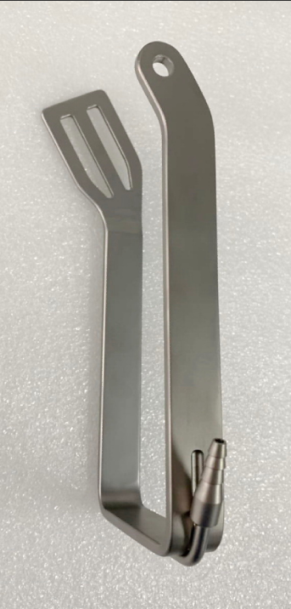 | YY/T 0294.1-2016标准的05Cr17Ni4Cu4Nb钢材料制造，组织拉钩进入人体部位表面粗糙度Ra值应≤0.8μm，具有不小于50N的弹性拉力。  头部宽度：40mm  头端弯曲角度：30度  钩身长：21cm  悬高：9cm  头端镂空 | 头宽40，拉钩头端尺寸小，进入人体容易，钩头部分与钩体角度为30度，符合人体生理结构，整个承托肌肉形成完美的暴露间隙，使甲状腺腔镜手术具有良好的操作空间，大大降低手术难度，提高效率，可使手术时间接近传统开放手术。拉钩带有半埋式吸引管，不影响器械操作的同时可以有效吸引手术中能量器械产生的烟雾，术中无烟雾或水汽影响视野。
Ⅰ型甲状腺拉钩  小号右弯  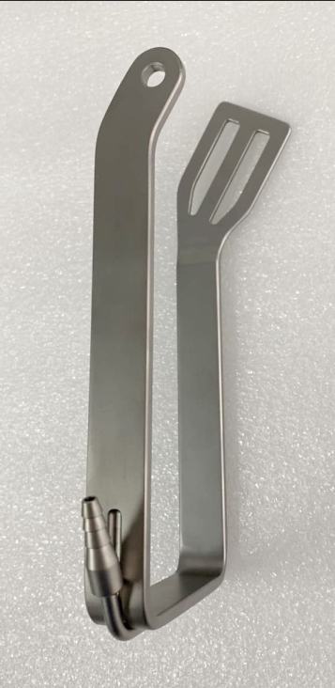 | YY/T 0294.1-2016标准的05Cr17Ni4Cu4Nb钢材料制造，组织拉钩进入人体部位表面粗糙度Ra值应≤0.8μm，具有不小于50N的弹性拉力。  头部宽度：40mm  头端弯曲角度：30度  钩身长：21cm  悬高：9cm  头端镂空 | 头宽40，拉钩头端尺寸小，进入人体容易，钩头部分与钩体角度为30度，符合人体生理结构，整个承托肌肉形成完美的暴露间隙，使甲状腺腔镜手术具有良好的操作空间，大大降低手术难度，提高效率，可使手术时间接近传统开放手术。拉钩带有半埋式吸引管，不影响器械操作的同时可以有效吸引手术中能量器械产生的烟雾，术中无烟雾或水汽影响视野。
Ⅰ型甲状腺拉钩  中号直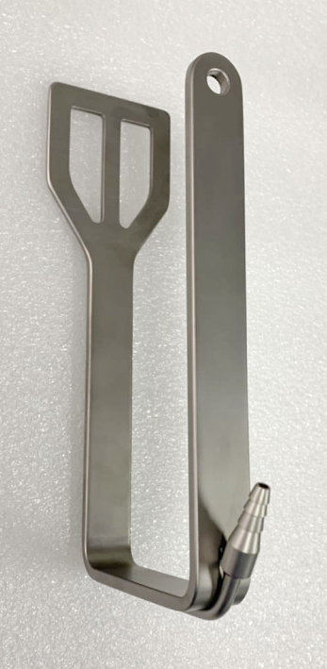 | YY/T 0294.1-2016标准的05Cr17Ni4Cu4Nb钢材料制造，组织拉钩进入人体部位表面粗糙度Ra值应≤0.8μm，具有不小于50N的弹性拉力。  头部宽度：60mm  钩身长：20cm  悬高：9cm  头端镂空 | 头宽60，整个承托肌肉，形成完美的暴露间隙，使甲状腺腔镜手术具有良好的操作空间，大大降低手术难度，提高效率，可让手术时间接近传统开放手术。拉钩带有半埋式吸引管，不影响器械操作的同时可以有效吸引手术中能量器械产生的烟雾，术中无烟雾或水汽影响视野。
Ⅱ型甲状腺拉钩  15  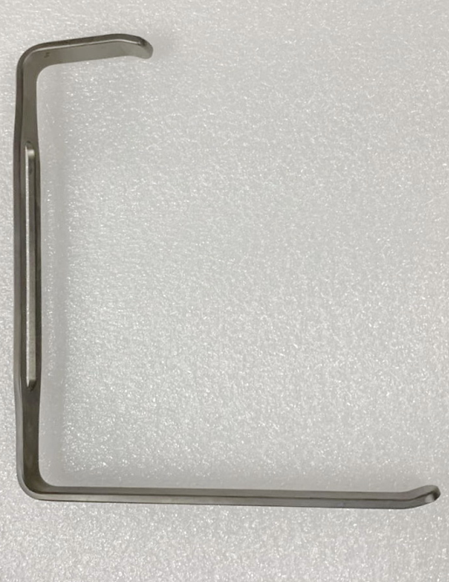 | YY/T 0294.1-2016标准的05Cr17Ni4Cu4Nb钢材料制造，组织拉钩进入人体部位表面粗糙度Ra值应≤0.8μm，具有不小于50N的弹性拉力。  长短钩身长度：6/17cm  钩头宽度15mm | 用于手术初始建立腋窝也甲状腺之间的腔道。长钩头设计异常适合经腋窝甲状腺手术的建腔。

甲状腺拉钩安装实例
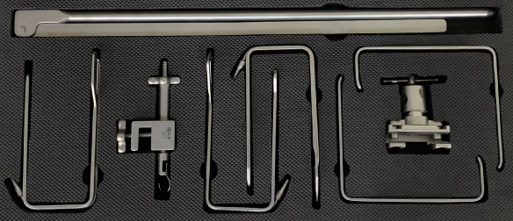
悬吊杆
Ⅱ型15

悬吊卷链器
中号直
小号左弯小号右弯
悬吊装置固定器

